คู่มือการใช้งานโปรแกรม

การติดตั้งโปรแกรม
- ควรทำการสร้าง account ไว้สำหรับรัน IDS เดมอนโดยเฉพาะ ไม่ควรรัน IDS เดมอนด้วย account รูท(เหตุผลด้านความปลอดภัย)เพราะโปรแกรม IDS เดมอนสามารถทำงานได้โดยใช้ account ของผู้ใช้งานทั่วไป
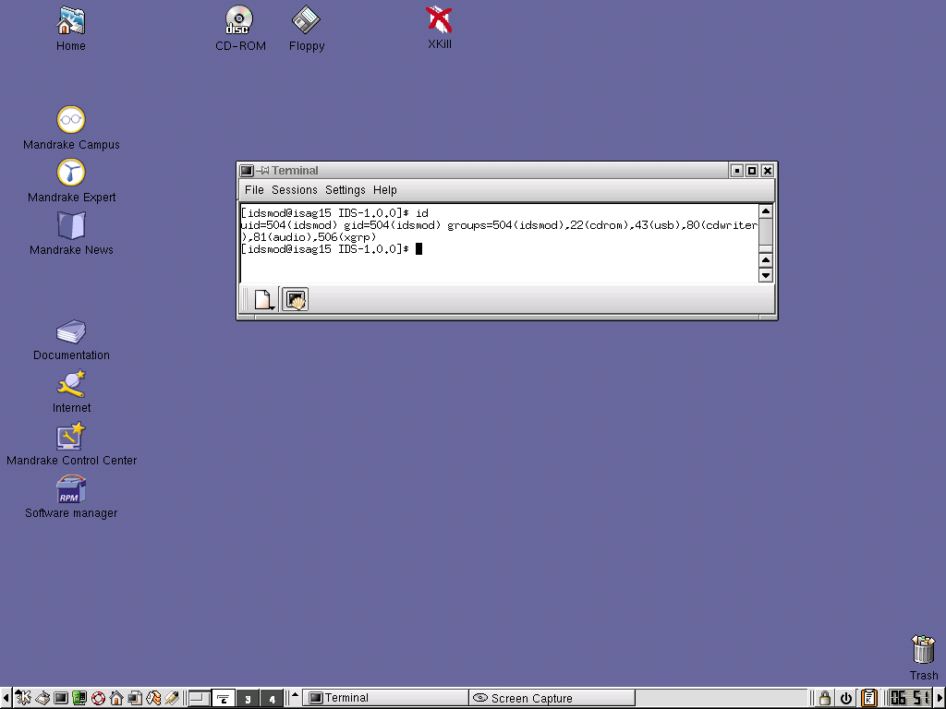
- ล็อกอืนด้วย account ที่สร้างไว้

รูปแสดงผู้ใช้ที่ทำการสร้างไว้สำหรับโปรแกรม

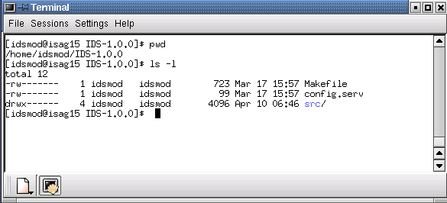
- นำโค้ดโปรแกรมก่อนทำการคอมไพล์ไปไว้ในไดเรกทอรีที่ต้องทำการติดตั้ง(เพราะเนื่องจากเวลาทำการคอมไพล์โปรแกรม เราต้องการค่า path ที่จะติดตั้งโปรแกรมมาใช้

รูปแสดงไฟล์ก่อนทำการคอมไพล์โปรแกรม

- ณ ไดเรกทอรีที่ต้องการทำการติดตั้งให้พิมพ์คำสั่ง ‘make’ (ไม่ต้องพิมพ์เครื่องหมาย quote) เพื่อทำการคอมไพล์โปรแกรมซึ่งถ้าหากสำเร็จก็จะได้ไฟล์ที่สำคัญคือ log.o, server, configModule, viewBlack, viewlog

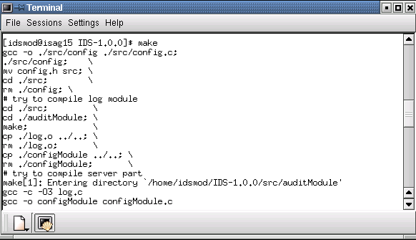

รูปแสดงคำสั่ง ‘make’ เพื่อทำการคอมไพล์โปรแกรม

- ควรทำการตรวจสอบค่า permission ของไฟล์และไดเรกทอรีที่ทำการติดตั้งด้วยโดยควรเปลี่ยนให้ผู้ใช้สามารถอ่าน เขียนและรันได้เพียงผู้เดียว
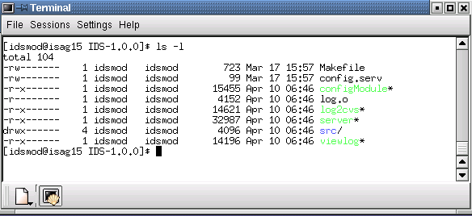

รูปแสดงค่า permission ของไฟล์ที่ถูกต้องหลังการคอมไพล์โปรแกรม

การใช้งาน IDS daemon (ในฝั่ง IDS server)
- เราสามารถปรับปลี่ยนค่าพารามิเตอร์บางตัวของ IDS เดมอนได้ที่ไฟล์ config.serv ซึ่งไฟล์นี้จะอยู่ทุกไดเรกทอรีของแต่ละโฮสท์ซึ่งเราสามารถปรับค่าตัวแปรทั้ง 4 ตัวที่ใช้ในขั้นตอนการวิเคราะห์พฤติกรรมผู้ใช้งานได้ตลอดเวลา โดยค่า default เวลาสร้างไฟล์ config.serv ให้กับโฮสต์แต่ละโฮสต์จะอยู่ที่ไดเรกทอรีที่ทำการติดตั้งโปรแกรม
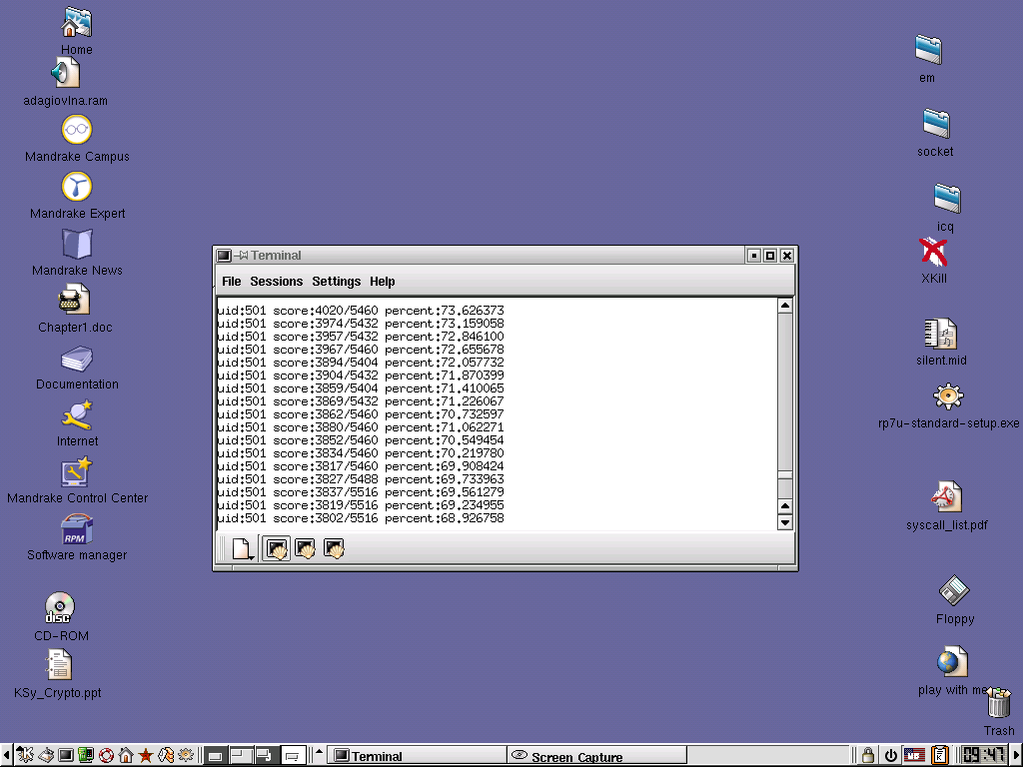
- รัน IDS เดมอน โดยพิมพ์ ‘./server’ แต่ถ้าหากต้องการให้ IDS เดมอนแสดงค่าคะแนนการวิเคราะห์ทุกครั้งที่ทำการวิเคราะห์ด้วยให้พิมพ์ ‘./server –v’

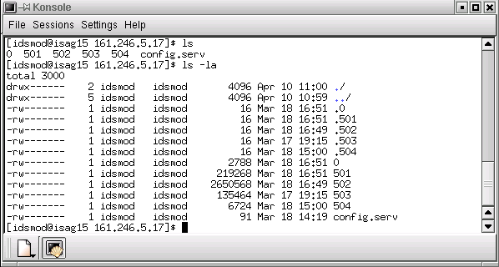
รูปแสดงการรันเดมอนโดยใช้คำสั่ง ‘./server –v’

รูปแสดงข้อมูลที่ถูกเก็บไว้ในแต่ละโฮสต์
จากรูปข้างบนเป็นข้อมูลพฤติกรรมผู้ใช้ที่เก็บอยู่ใน IDS โฮสต์ของแต่ละโฮสต์โดยสังเกตได้ว่ามีไฟล์ที่มีชื่อไฟล์เป็นเครื่องหมายจุดนำหน้าซึ่งเป็นไฟล์ที่ใช้เก็บค่า message digest สำหรับใช้ตรวจสอบความถูกต้องของฐานข้อมูลพฤติกรรมของแต่ละคนซึ่งถ้า list ไฟล์โดยไม่ใช่ออปชัน ‘-a’ จะไม่แสดงชื่อไฟล์ออกมา

การใช้งาน audit module (ไฟล์ log.o)
- ป้อนค่าเริ่มต้นของระบบโดยใช้คำสั่ง ‘./configModule’ อันประกอบด้วย
- หมายเลขไอพีแอดเดรสของ IDS เซิร์ฟเวอร์
- หมายเลขพอร์ทของ IDS โอสต์
- ออปชันสำหรับเก็บค่าพฤติกรรมผู้ใช้งาน(เพื่อทำการเลือกว่าถ้าไม่สามารถติดต่อกับ IDS โฮสต์ได้จะให้ทำการเก็บข้อมูลพฤติกรรมผู้ใช้ไว้ที่โฮสต์นั้นๆ ก่อนหรือไม่)

เมื่อทำการตั้งค่าเรียบร้อยแล้ว ค่าที่ตั้งจะถูกเก็บอยู่ที่ไฟล์ config.ids

- ทำการโหลดโมดูลโดยก่อนที่จะทำการโหลดโมดูลได้ต้องมีสิทธิ์เป็นรูทก่อน แล้วใช้คำสั่ง ‘insmood log.o’ และเราสามารถตรวจสอบได้ว่าโมดูลได้ถูกโหลดอย่างถูกต้องแล้วโดยใช้คำสั่ง ‘lsmod’
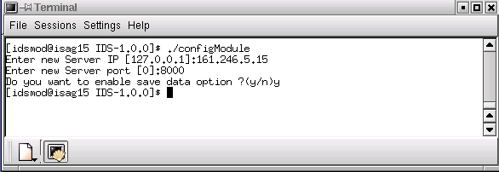
รูปแสดงการตั้งค่าของ audit module

- เมื่อต้องการถอดโมดูลออกก็ต้องมีสิทธิ์เป็นผู้ดูแลระบบเช่นกันโดยใช้คำสั่ง ‘rmmod log.o’
- เมื่อทำการใช้งานได้ไปในระยะหนึ่งหากพบว่าประสิทธิภาพของการตรวจจับนั้นไม่ดีเท่าที่ควรเช่น มีการฟ้องพฤติกรรมที่ผิดปรกติที่ผิดบ่อยเกินไป หรือไม่เคยแจ้งเตือนเลยก็ควรทำการปรับค่าพารามิเตอร์ที่ใช้ในการวิเคราะห์ค่าพฤติกรรมตามวิธีที่ได้กล่าวไว้ในปริญญานิพนธ์ด้วย
- ในกรณีที่ต้องการให้เมลล์ไปแจ้งยังผู้ดูแลระบบควรเปิดเมลล์เดมอนไว้สำหรับส่งเมลล์ด้วย

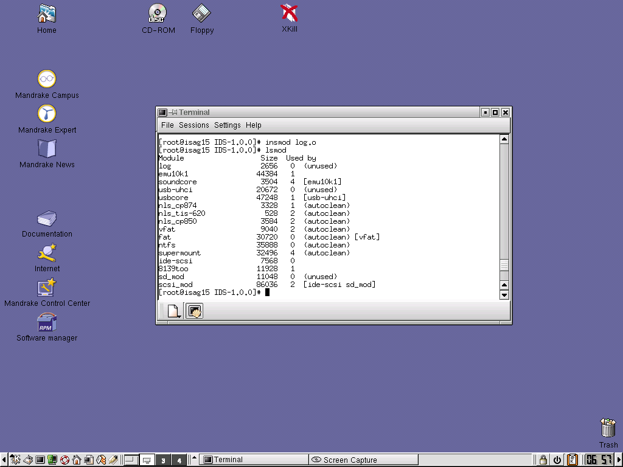

รูปแสดงการโมดูลที่ถูกโหลดแล้ว

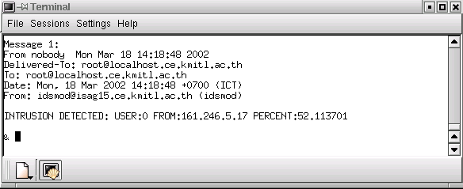

รูปแสดงรายละเอียดในเมลล์ที่ส่งมาแจ้งเตือนผู้ดูและระบบ

การดูข้อมูลในไฟล์ blacklist
เนื่องจากข้อมูลในไฟล์ blacklist ถูกเก็บไว้เป้นโครงสร้างจึงต้องใช้โปรแกรมสำหรับเรียกดูข้อมูล โดยใช้คำสั่ง ‘./viewBlack ชื่อไฟล์ blacklist’

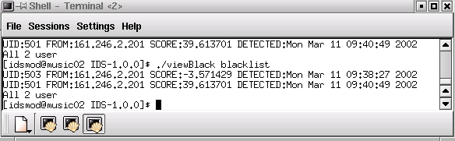

รูปแสดงการตรวจสอบข้อมูลในไฟล์ blacklist

การดูข้อมูลใน eventlist
ข้อมูลในไฟล์ eventlist เก็บเป้นเท็กซ์ไฟล์ จึงสามารถตรวจสอบข้อมูลได้เหมือนดูเท็กซ์ไฟล์ปรกติ เช่น ‘cat eventlist’ , ‘less eventlist’ เป็นต้น
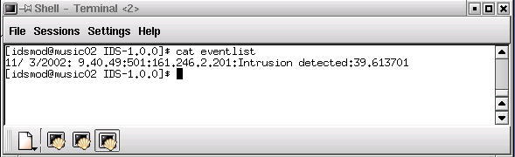

รูปแสดงการตรวจสอบข้อมูลในไฟล์ eventlist

การตรวจสอบข้อมูลในฐานข้อมูลพฤติกรรมผู้ใช้งานของแต่ละคน
เนื่องจากข้อมูลที่เก็บอยู่ในฐานข้อมูลของแต่ละคนนั้นมีลักษณะเป็นเรคอร์ดต่อกันอยู่จำนวนมาก ดังนั้นเราจึงได้พัฒนาเครื่องมือที่ช่วยในการตรวจสอบข้อมูลสะดวกขึ้นโดยโปรแกรมจะทำการเปลี่ยนข้อมูลที่อยู่ในฐานข้อมูลพฤติกรรม Spread sheet

ให้อยู่ในรูปแบบที่สามารถเปิดดูได้ด้วยโปรแกรมประเภท Spread sheet โดยใช้เครื่องมือที่ชื่อ ‘log2csv’ โปรแกรมนี้จะเปลี่ยนข้อมูลในอยู่ในรูปแบบที่มีนามสกุล .csv โดยมีขั้นตอนดังนี้

1. เรียกใช้งานโปรแกรมโดย ‘log2cvs ไฟล์ที่ต้องการดูข้อมูล ไฟล์ใหม่’

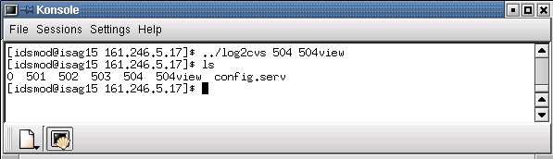
รูปแสดงการเรียกใช้โปรแกรม ‘log2cvs’

- เปิดโปรแกรมประเภท Spread sheet ซึ่งตามรูปข้างล่างนี้ใช้โปรแกรม Kspread โดยเลือกเปิดไฟล์ประเภท .csv แล้วเลือกใช้ตัวคั่นโดยใช้ตัวคอมมา ( , )
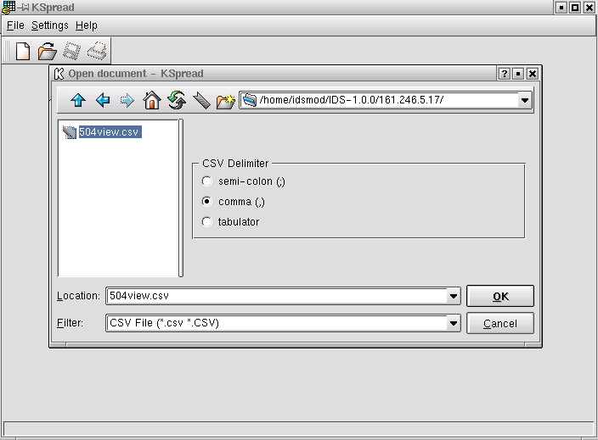

รูปแสดงการเปิดไฟล์ที่ทำการแปลงไว้

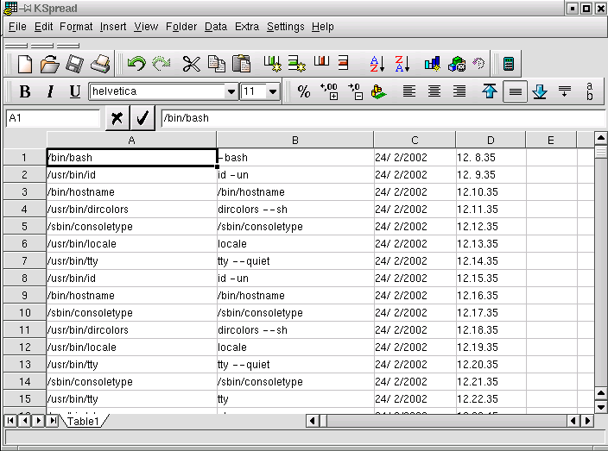
รูปแสดงข้อมูลที่เปิดโดยโปรแกรม Kspread

คู่มือการใช้งาน

ระบบตรวจจับผู้บุกรุก
INTRUSION DETECTION SYSTEM

โดย
นายศราวุธ ฤทธิ์นันท์
นายศักดิ์ชัย ฉายสุวรรณ

อาจารย์ที่ปรึกษา
อาจารย์ธนา หงษ์สุวรรณ
อาจารย์อัครเดช วัชระภูพงษ์

ภาควิชาวิศวกรรมคอมพิวเตอร์
คณะวิศวกรรมศาสตร์
สถาบันเทคโนโลยีพระจอมเกล้าเจ้าคุณทหารลาดกระบัง

ปีการศึกษา 2544

